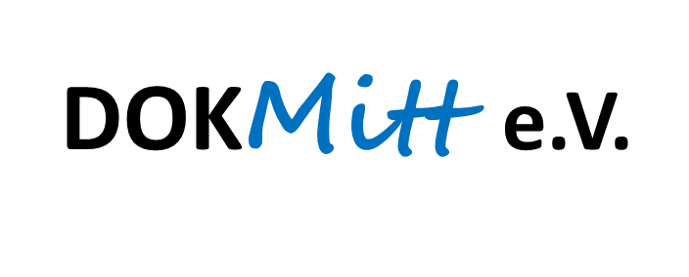
4. DB – MN 04-22 am 01.01.2022 - PROT

- Protokollkontrolle 3. DB-MN am 25.01.2022:

- Öffentlichkeitsarbeit:
2.1. Rundbrief:
  - Hinweise/Korrekturen von UK, VT, RP und PK einarbeiten
  - Kurzbericht zu Gespräch mit S. Miklitsch einfügen
  - FL.1 - DB-MN 4/22: Versand Rundbrief 1/22
  - T.: 2.02.2022, V.: MN

2.2. „Präsentationsmappe“:
- Neue Version durch K. Spenn
- FL.2 - DB-MN 4/22: Präsentationsmappen drucken lassen
- T.: 04.02.2022, V.: MN

2.3. Pressarbeit:
- Presse in der 5 KW: Artikel im LAND. Magazin, Thünen-Institut für Regionalentwicklung
- Einladung LVZ zu Gespräch mit MdB
- FL.3 - DB-MN 4/22: MN stellt Presseverteiler für Sachsen-Anhalt zusammen
- T.: 11.02.2022, V.: MN

2.4. Mitgliederwerbung:
- FL.4 - DB-MN 4/22: Kontakt mit Bürgermeistern Böhlen (Dietmar Berndt), Neukieritzsch (Thomas Hellriegel) und Kitzscher (Maik Schramm)
- T.: 07.02.2022, V.: MN

- Projekte und Aktivitäten:

- Workshop zur Geschichte und Zukunft des Braunkohlenwerks Espenhain
- FL. 5 - DB-MN 4/22: Zoom-Konferenz mit EWerk Luckenwalde am 07.02.2022, Hauptgegenstand: Gibt es einen Vorschlag der Partner für ein methodisch und didaktisch geeignetes Format des Workshops? -> Kontakt im Vorfeld
- T.: 04.02.2022, V.: MN

- Gesprächstermine:
- Miklitsch: s. Memo an EVS
- Zeitplanung Antrag:
- FL. 6 - DB-MN 4/22: erster Entwurf durch MN, Besprechung in DB am 08.02.2022 mit PK, dann Überarbeitung und Einbringung als TOP für 73. EVS am 14.02.2022
- T.: 08.02.2022
- V.: MN, RP, WCST

- Neuer DOKMitt-Standort in Sachsen-Anhalt
- Bericht über Gespräch MK, UK, RP, UB und MN am 26.01.2022, Protokoll vom 29.01.2022
- FL. 7 – DB-MN 4/22: Klärung Möglichkeit der Einrichtung eines zweiten Amtssitzes in Sachsen-Anhalt, Fr. Krimm, Amtsgericht Leipzig
- T.: 11.02.2022, V.: MN

- STARK Studie
- FL. 8 – DB-MN 4/22: MN fragt nach mehr Exemplaren Abschlussbericht, bittet Hr. Geissler um Kontakt mit Bürgermeistern von Borna und Rötha
- T.: 04.02.2022, V.: MN

- Weitere Fördermöglichkeiten
- Kurzes Brainstorming über weitere Fördermöglichkeiten
- Gemeinschaftsaufgabe „Verbesserung der regionalen Wirtschaftsstruktur“ (GRW)
- Metropolregion Mitteldeutschland, z.B. Förderung Regionalmanager?
- Wie geht es weiter mit Zukunftszentrums für Deutsche Einheit und Europäische Transformation?
- FL. 9 – DB-MN 4/22: MN fragt weiter nach bei Fr. Hannemann, Kulturamt Stadt Leipzig
- T.: 09.02.2022, V.: MN

- Nä. T.: Di., 08.02.2022 um 10:00– 11:00 Uhr

MN - 02.02.2022

